Economia está estagnada: PIB cresceu apenas 1,1 % em relação a 2018

Apesar de toda uma propaganda do Governo e aliados de que a economia brasileira estava entrando em acelerado ritmo de recuperação da crise 2016-2018, o Produto Interno Bruto (PIB) brasileiro cresceu apenas 1,1% em 2019, Ao contrário dos defensores do neoliberalismo do ministro Paulo Guedes, a economia não está se recuperando da crise, mas se atolando nela. Foi o pior desempenho em 3 anos, resultado de um conjunto de fatores estruturais e conjunturais onde desponta a total perda de dinamismo da indústria e a queda conjunta de fatores como o consumo e o investimento das empresas. É preciso , no entanto, não perder de vista que a economia brasileira ainda mantém uma importância no conjunto da economia mundial, pois o PIB do ano passado totalizou, em valores correntes, R$ 7,3 trilhões em 2019.
Por outro lado, o Brasil ocupa, em 2019, entre 47 países um humilhante 38º lugar, sendo ultrapassado por economia como China, Colômbia e Austrália. No bloco dos emergentes, foi ultrapassado por países como Nigéria, Peru e Panamá.
De acordo com o PIB per capita (por habitante) o Brasil obteve crescimento de apenas 0,3% em termos reais em 2019, chegando a R$ 34.533 em 2019.
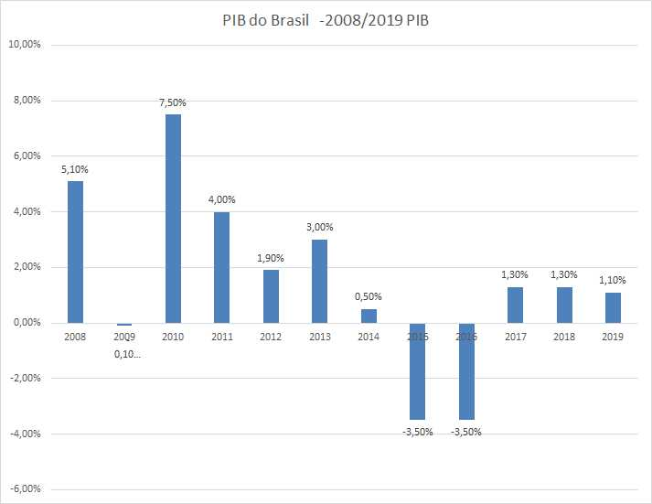

O gráfico acima mostra o que é uma verdadeira recuperação após a crise : em 2010, o
PI B do último ano do Governo Lula cresceu 7,5%, após ter caído 0,10 em 2009, devido
à crise financeira internacional de 2008.

A mídia tem procurado esconder o fracasso desses resultados, alegando que estava "dentro do esperado pelo mercado". Isto não é verdade, a própria mídia propagou durante muito tempo que o crescimento do PIb em 2019 seria de 2,2%. Manchete do Correio Braziliense de 06/03/2019 diz: " Mercado diminui para 2,3% projeção do PIB de 2019, diz Focus. Segundo os analistas, as perspectivas da atividade econômica pioraram nos últimos dias. Isso porque há sinais de atraso da reforma da Previdência." Aliás, se a Reforma da Previdência passou, como explicar esse "pibinho" ? O que mostra que a Reforma da Previdência nada tinha a haver com o crescimento do PIB...

O PIB é a soma de todos os bens e serviços produzidos no país e serve para medir a evolução da economia. É a concepção ERRADA de PIB que a mídia divulga, como o G1, da Globo, no caso acima. Corrigindo, O PIB é a AGREGAÇÂO dos valores das mercadorias e serviços produzidos no país, calculado a preços de mercados, ou seja incluindo nestes preços os impostos cobrados e arrecadados pelo Governo. Ele não serve só para medir a evolução da economia, mas para avaliar também a qualidade desta evolução, se há desenvolvimento ou atraso. Isto se faz separando por partes o PIB em 3 óticas: a ótica da oferta, a ótica da demanda e a ótica das rendas. O IBGE só divulga os dados das 2 primeiras óticas, excluindo a 3a. o que obscurece um problema muito importante na economia que é a distribuição de renda.
Pela ótica da oferta, temos a seguinte evolução da economia brasileira em 2019:

- Serviços: 1,3%
- Indústria: 0,5%
- Agropecuária: 1,3%
Isto mostra que a Indústria, que durante décadas foi o setor dinâmico da economia, tem uma pequena importância desde algum tempo. No entanto, a atual política econômica tem favorecido um processo ainda maior desindustrialização do Brasil, ao aprofundar a abertura externa da economia, e desarticular as principais cadeias produtivas da economia, seja pela privatização da Embraer e ao destruir gradativamente a Petrobras.
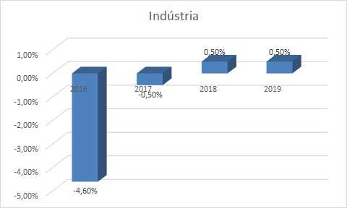
Este crescimento pequeno da indústria foi sustentado basicamente pela Construção civil, que cresceu 1,6% no ano, após 5 anos de queda.
Apesar do crescimento, o setor se encontra 30% abaixo do seu valor mais alto, que foi obtido no primeiro trimestre de 2014. E no 4º trimestre de 2019 houve retração de 2,5%, ante o 3º trimestre. O IBGE alertou também que o crescimento em 2019 foi sustentado pela atividade imobiliária, e não pelo setor de infraestrutura, como no Governo Lula.
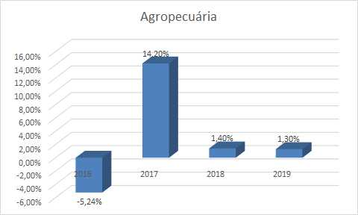
O pibinho , portanto, é um PIB do atraso, em que a Agropecuária, reproduzindo a estrutura colonial ao exportar apenas os produtos "in natura", isto é, sem quase nenhuma transformação.
Neste setor, o crescimento foi sustentado pelo cultivo de milho (23,6%), algodão (39,8%), laranja (5,6%) e feijão (2,2%).
Já no setor de serviços, as atividades que registraram maior crescimento em 2019 foram: informação e comunicação (4,1%) – maior taxa de crescimento entre todos os itens que compõem do PIB –, atividades imobiliárias (2,3%) e comércio (1,8%).
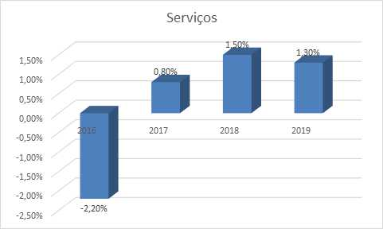
Pela ótica da demanda, temos a seguinte distribuição do crescimento pelos setores:
- Consumo das famílias: 1,8%
- Consumo do governo: -0,4%
- Investimentos: 2,2%
- Exportação: -2,5%
- Importação: 1,1%
O que garantiu o crescimento de 1,1% foi o crescimento do consumo das famílias, que é o componente com maior peso no cálculo do PIB, representando 65% de toda a atividade econômica. Na verdade, este crescimento do consumo foi baseado em medidas pontuais e que não vão se repetir como a liberação de saldos do FGTS, um relativo aumento do crédito e uma fraca evolução do mercado de trabalho. O que realmente pode garantir um real crescimento neste ítem é um aumento real dos salários e o crescimento do emprego, o que não tem acontecido, pelo menos do emprego formal. No 4o. trimestre, a taxa de desocupação ficou em 11%, atingindo 11,6 milhões de pessoas. Mesmo com a diminuição do desemprego, a informalidade atingiu patamar recorde em 2019, superando 50% em 19 estados e no Distrito Federal.
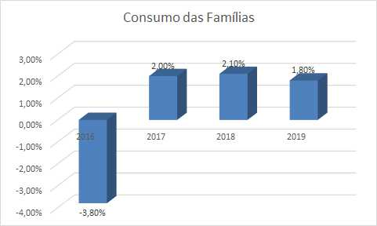
O desempenho negativo do Consumo do Governo mostra-se como um dos fatores do pibinho do 1o, ano do Governo Bolsonaro. O Governo desenvolveu uma série de iniciativas no âmbito dos ministérios, com corte de pessoal, adiamento de concursos e a extrema restrição dos gastos sociais, além da quase inexistência de qualquer investimento público levou a esta queda de 0,4% do consumo do Governo. O que determina um enorme reflexo no crescimento do PIB , j[a que os gastos estatais são uma espécie de mola mestra do desenvolvimento e crescimento de qualquer país.
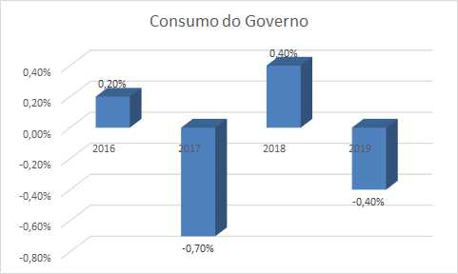
Os Investimentos tiveram uma desaceleração mais forte, registrando uma alta de 2,2% no ano passado, após um salto de 3,9% em 2018 . A taxa de investimento em 2019 foi de 15,4% do PIB, acima do registrado em 2018 (15,2%), mas ainda menor do que o obtido em 2013, com nível maior que 21%. Por outro lado, a taxa de poupança caiu para 12,2%, em relação aos 12,4% observados em 2018.
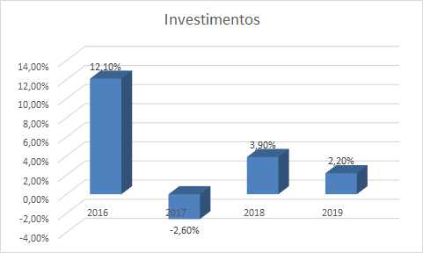
Os Investimentos tiveram um desempenho sofrível ao longo do ano, mas mostraram uma queda expressiva, de 3,38% no 4o. Trimestre. Isto mostra que todo discurso acerca da importância da Reforma da Previdência para a criação de uma clima de confiança que motivasse os investimentos era uma argumentação falsa, uma vez que o que determina os investimentos é a taxa de lucro e a expectativas acerca da economia. Um governo que gera insegurança jurídica e política como o de Bolsonaro certamente é um grande motivo para o desestímulo ao investimento.
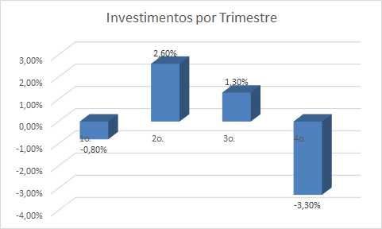
Finalmente, no setor externo as exportações de bens e serviços tiveram queda de 2,5% – a 1ª queda em 5 anos –, enquanto as importações de bens e serviços cresceram 1,1%. Ou seja, passamos do superávit de R$ 26,3 bilhões do saldo da balança comercial no ano de 2018 para o déficit de menos R$ 24,1 bilhões em 2019. O resultado é que o setor contribuiu negativamente com 0,5% para o PIB.
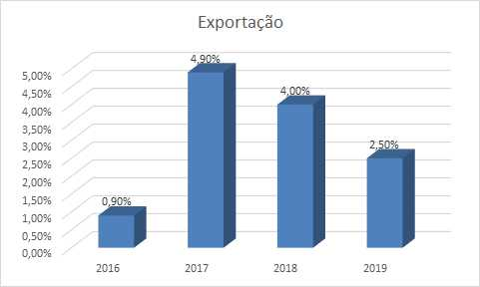
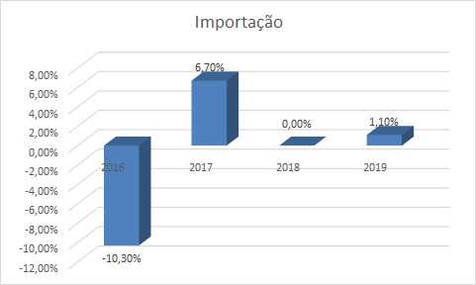

--:--/--:--

Perspectivas para 2020
A permanência dos mesmos fatores estruturais e conjunturais fazem crer que a economia brasileira vai continuar com desempenho negativo em 2020. O quadro de descontrole total da economia, e o enorme prejuízo que tem representado as reformas neoliberais implementadas pelo Governo Jair Bolsonaro para o crescimento da economia deve se aprofundar neste ano. Apesar do regime fiscal do "teto dos gastos" , que em 2019 fez cair o consumo do Governo em 0,4 %, não há solução à vista para o enorme rombo das contas públicas provocado pela permanência por um longo período da baixa capacidade de arrecadação dos gastos e crescimento exponencial da Dívida Pública, o que se reflete também na virtual falência de grandes Estados como Minas, Rio de Janeiro , Rio Grande do Sul e Goiás. As contas públicas do governo federal apresentaram em 2019 um déficit primário de R$ 95,065 bilhões, com retenção de verbas atingindo diversas atividades do setor público. Foi o sexto ano seguido em que as contas ficaram no vermelho. Toda truculência que já ocorreu para forçar as votações da Reforma da Previdência no país e nos estados não tem sido suficiente para que a miséria e o arrocho salarial cubram os rombos fiscais. O resultado é a virtual falência dos aparatos de segurança do Estado e a necessidade que estão tendo de provocar caos com os motins de PMs, que certamente ocorrerão novamente em 2020.
A razão para uma possível nova recessão na economia brasileira certamente não advirá do corona vírus, uma Pré´- explicação que governo e a mídia tem lançado mão para o desastre econômico que se vislumbra. Em comunicado, o ministério da Economia afirmou que o corona vírus tornou o crescimento este ano 'desafiador', ao reduzir a expectativas de crescimento mundial e "adicionar incertezas" sobre a evolução do comércio internacional. Certamente que a epidemia terá algum impacto no desempenho da economia, principalmente no setor externo, mas esta não será a principal causa.
Assim como a Reforma da Previdência, as Reformas Administrativa e Tributária não terão um impacto positivo para o crescimento da economia. Na verdade elas são pró-ciclo de baixa, já que deverão reduzir rendimentos , no caso da Administrativa e aumentar a carga tributária, no caso da Reforma Tributária. E ,ademais, o conjunto da política econômica terá continuidade com seus efeitos igualmente recessivos.

